一、模型ui
整体界面：
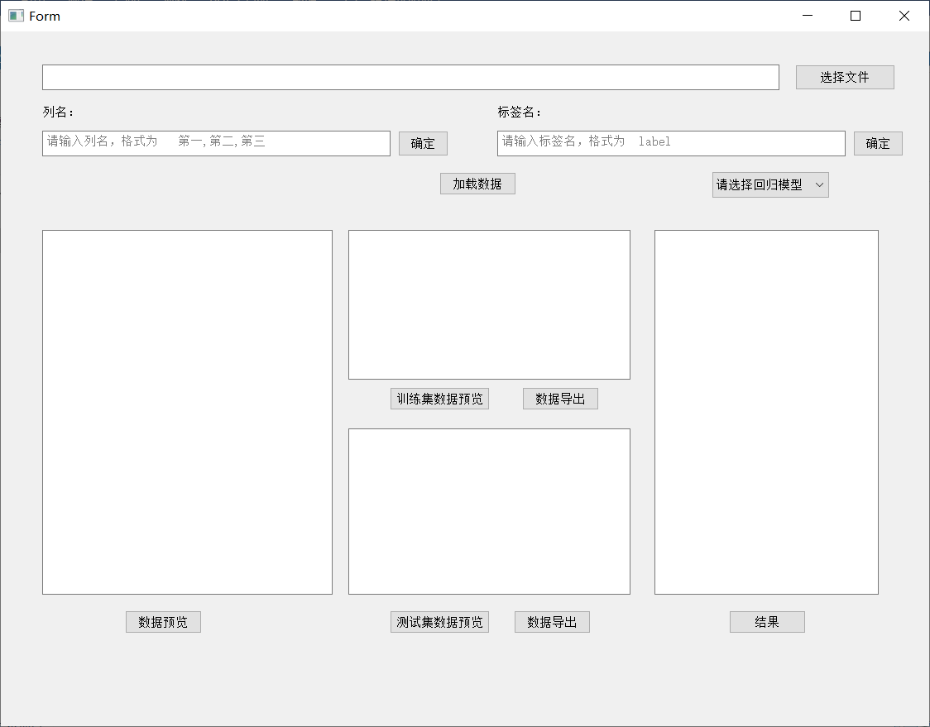
结果展示：
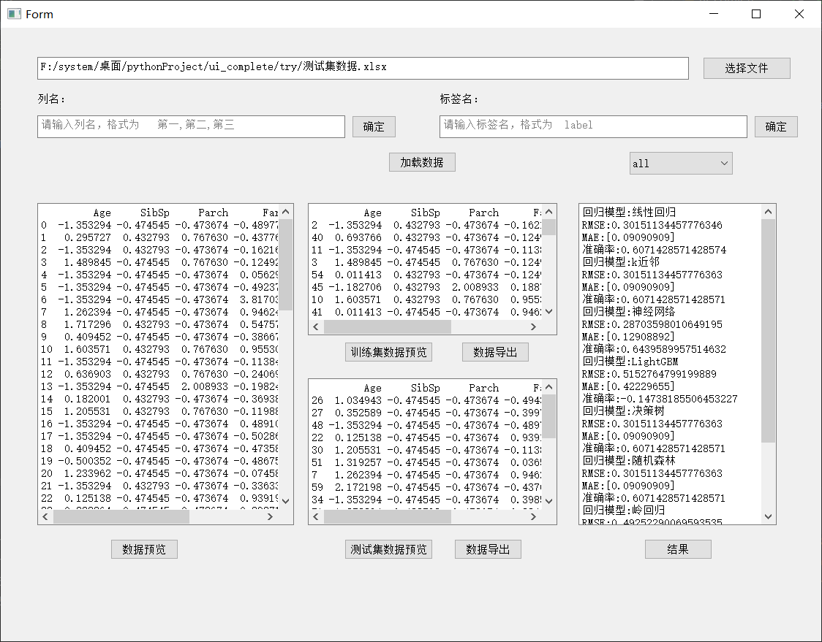config文件中可以调整模型参数

二、农科智能决策
1.数据分析
在python界面修改选择的指标
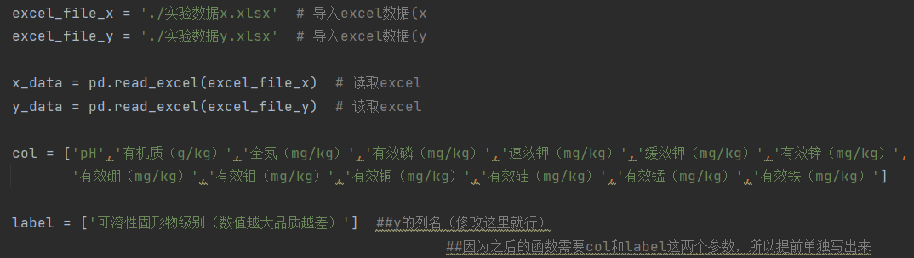
输出1：相关系数热力图以及选出的成分
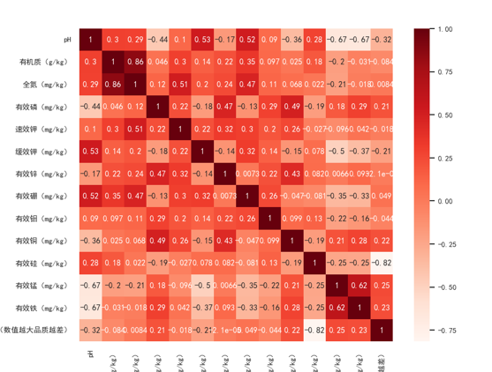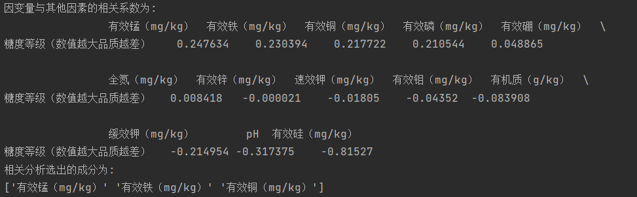
输出2：熵权法计算权重并绘制玫瑰图
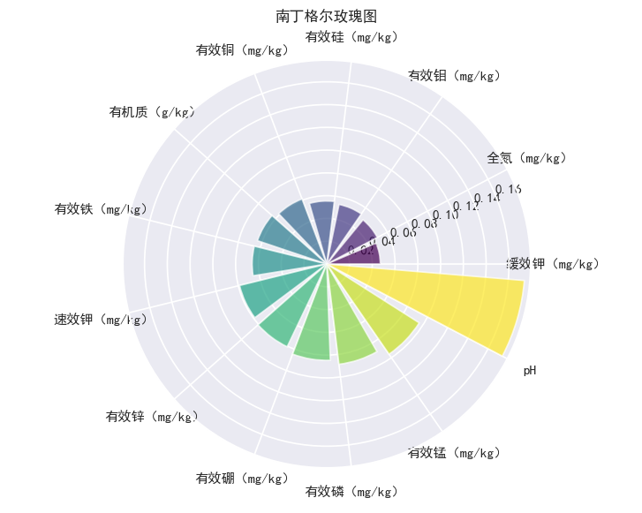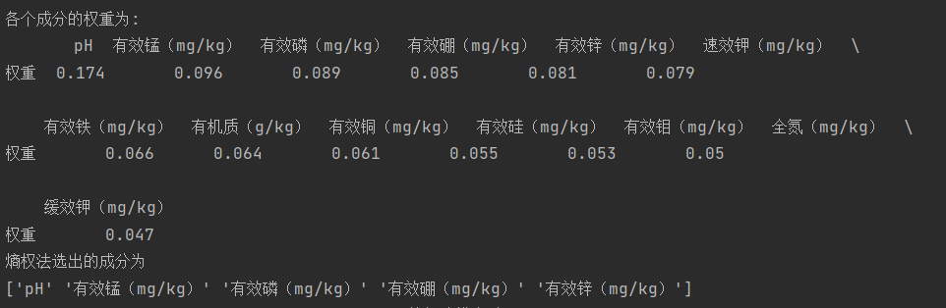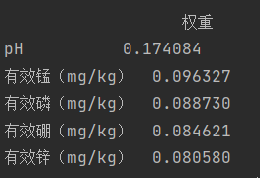
输出3：方差分析图并输出类别
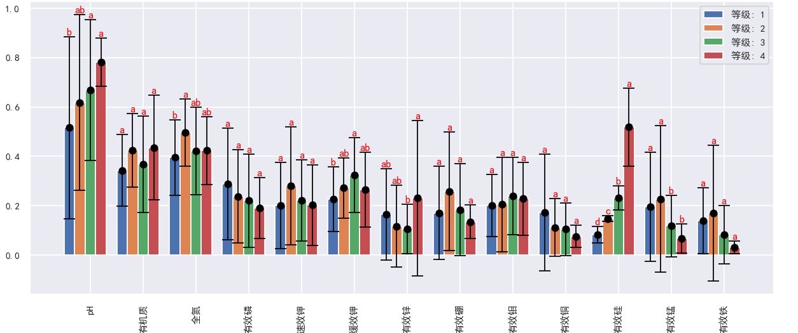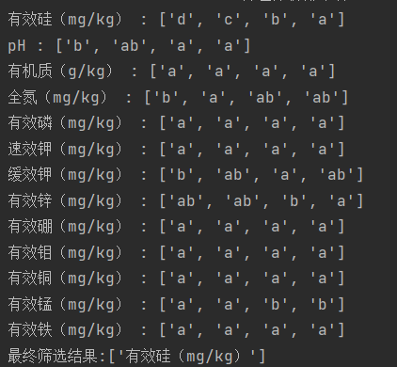
2.决策树与逐步回归
输出1：随机森林中的一棵树的图以及信息
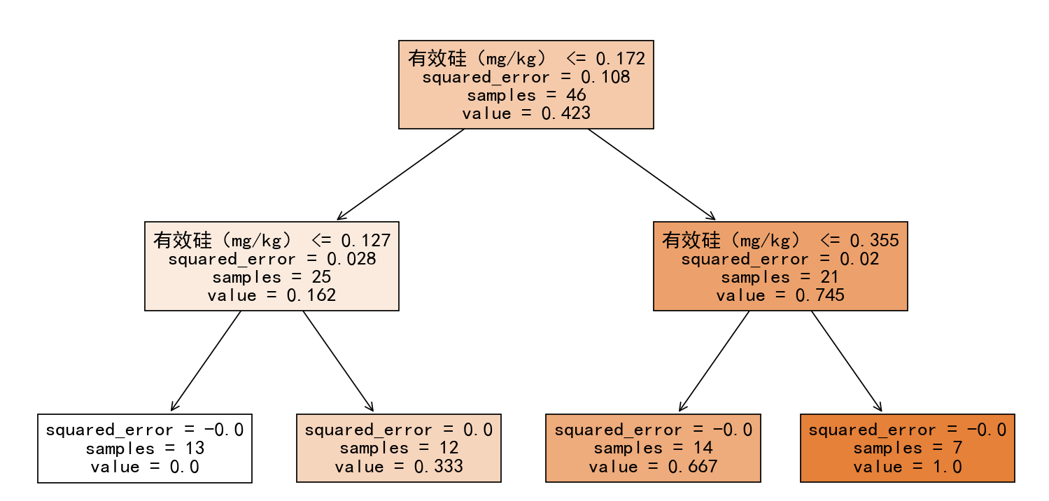
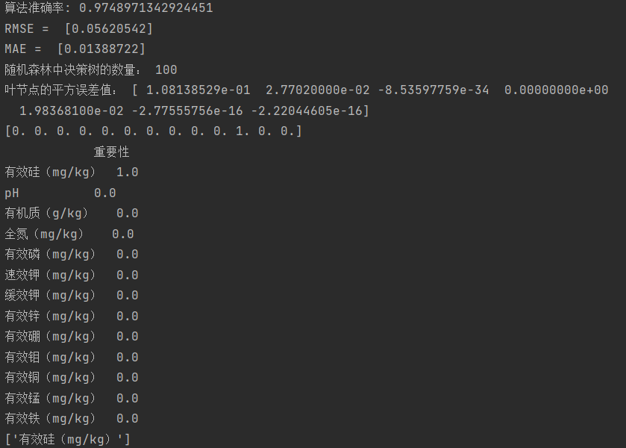
输出2：逐步回归
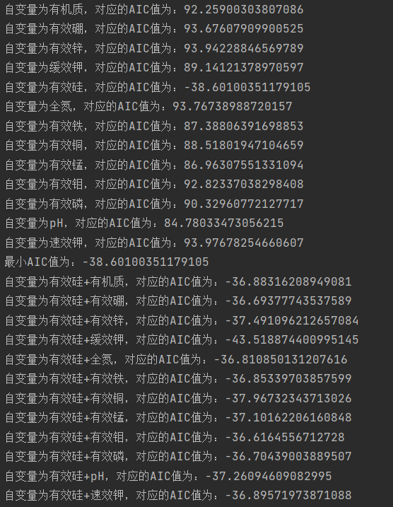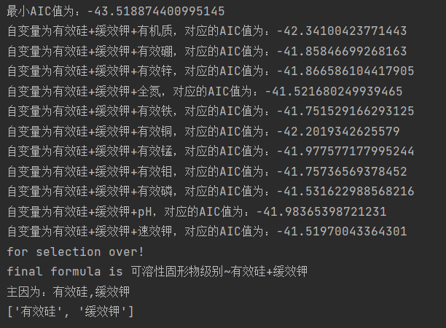
3.建模预测
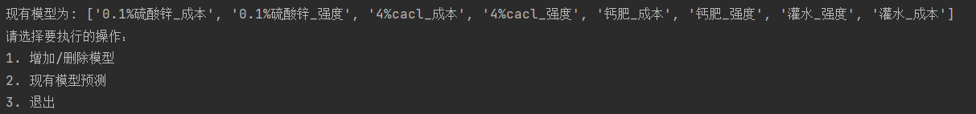
3.1增加/删除模型
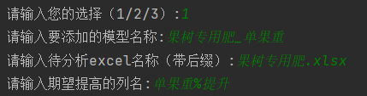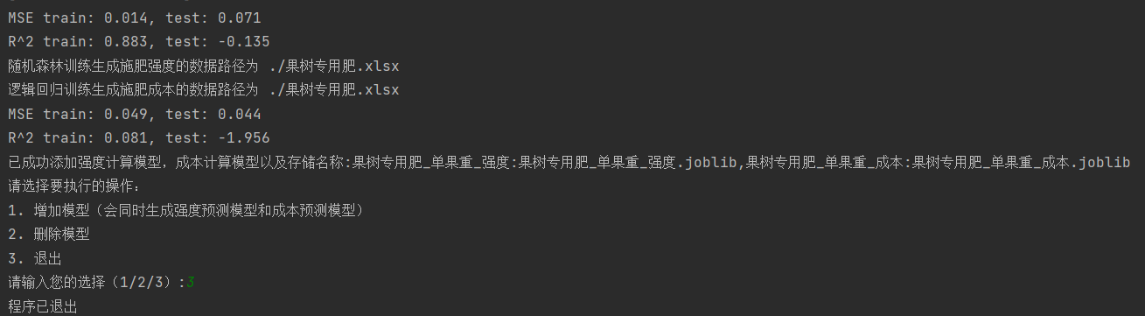
3.2现有模型预测
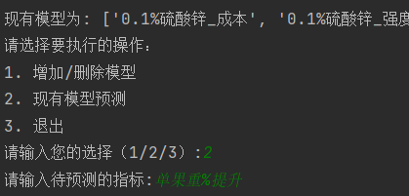
3.3 删除模型
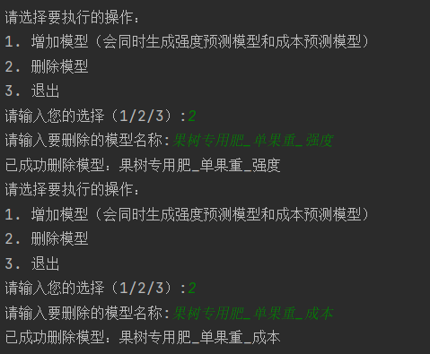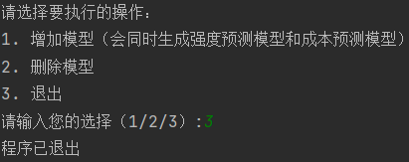
三、数据审核与误差区域分析
1.离线版
界面展示：
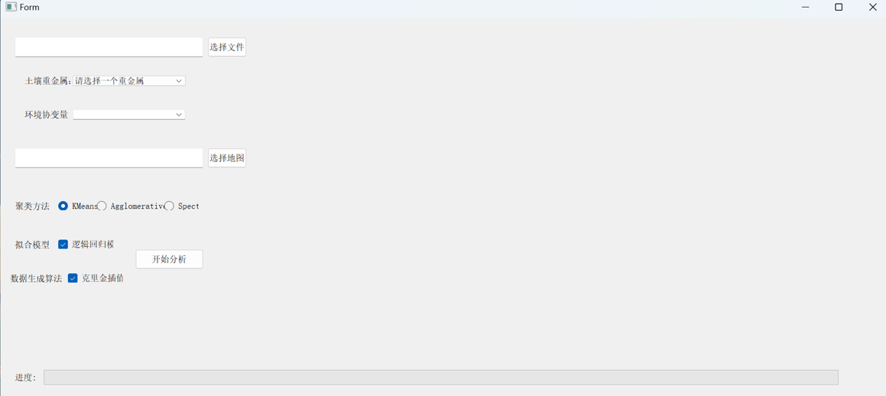
结果展示：重金属含量空间分布图和重金属含量误差空间分布图，以及重金属含量不确定度分析（各个区域所对应的RMSE、MAE、R2）
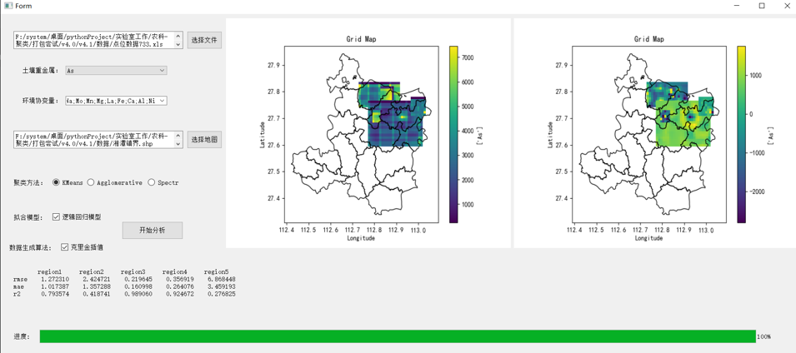
界面展示的栅格图以及各个过程的区划结果图会保存在final_result文件夹中
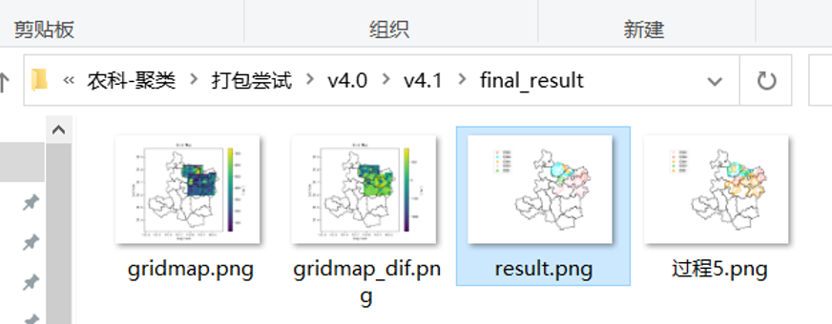
2.网页版
界面展示
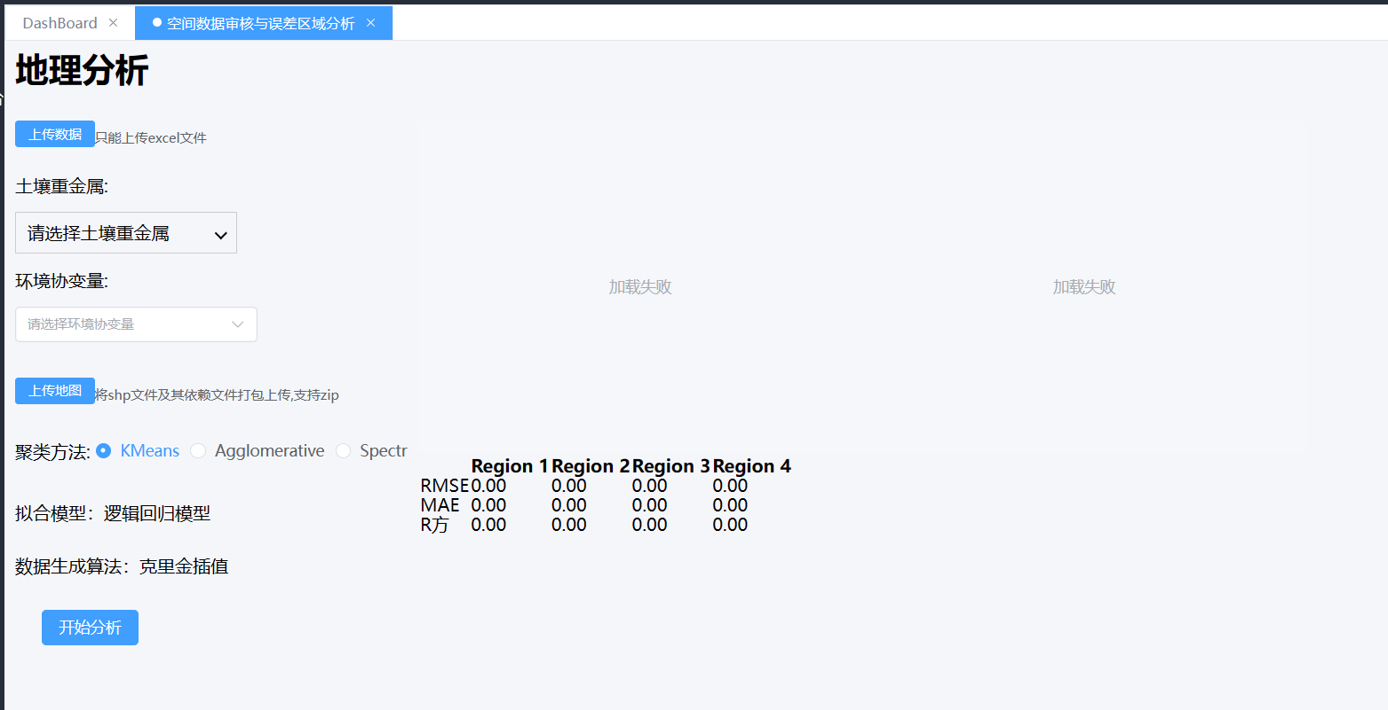
结果展示
